Управление образования города Ростова-на-Дону

Муниципальное казенное учреждение
«Отдел образования Советского района города Ростова-на-Дону»

ПРИКАЗ

27 января 2021 г. № 17

О реализации проекта «Всеобуч по плаванию» в 2021 году
во 2-3-х классах общеобразовательных учреждений
Советского района

В соответствии со статьями 6, 139, 158 Бюджетного кодекса Российской Федерации, государственной программой Ростовской области «Развитие образования», утвержденной постановлением Правительства Ростовской области от 17.10.2018 № 646 «Об утверждении государственной программы Ростовской области «Развитие образования», с пунктом 1.6 раздела 1, пунктом 2.6. раздела 2, пунктом 4.5. раздела 4 Положения об Управлении образования города Ростова-на-Дону, утверждённого Решением Ростовской-на-Дону городской Думы от 21.06.2011№138 «Об утверждении Положений об отраслевых (функциональных) органах Администрации города Ростова-на-Дону» (в ред. от 25.11.2019), на основании письма министерства общего и профессионального образования Ростовской области от 22.08.2013 № 24/2.2-5829/м «Об обеспечении проведения «Всеобуча по плаванию» и от 28.10.2020 № 24/5.2-16607 «О расходах, предусмотренных на 2021 - 2023 годы к первому чтению проекта Областного закона областном бюджете (субсидии)» и во исполнение приказа Управления образования города Ростова-на-Дону от 30.10.2020 № УОПР-667 «О реализации проекта «Всеобуч по плаванию» в 2021-2023 годах во 2-3-х классах общеобразовательных учреждений города»

ПРИКАЗЫВАЮ:

- Продолжить реализацию целевых мероприятий «Всеобуч по плаванию» во 2-3-х классах общеобразовательных учреждений района в соответствии с Положением.
- Ластовка Л.Н., заместителю начальника районного отдела образования осуществлять координацию действий между общеобразовательными учреждениями района и Исполнителем услуги по вопросам организации мероприятий по реализации «Всеобуча по плаванию» в соответствии с полномочиями.
- Перелыгиной В.С., заместителю начальника по экономическим вопросам обеспечить:
- размещение муниципального заказа на проведение мероприятий по реализации целевой программы «Всеобуча по плаванию» в соответствии с требованиями Федерального закона от 05.04.2013 № 44-ФЗ «О контрактной системе в сфере закупок товаров, работ, услуг для обеспечения государственных и муниципальных нужд» в соответствии с планом закупок;
- осуществление закупки для обеспечения нужд муниципальных общеобразовательных учреждений в целях реализации проекта «Всеобуч по плаванию в 2021 году»;
- заключение контракта на оказание услуг по организации мероприятий по реализации проекта «Всеобуч по плаванию» в 2021 году согласно требованиям действующего законодательства, в пределах доведенных лимитов бюджетных обязательств на проведение мероприятий по реализации проекта «Всеобуч по плаванию» в 2021 году;
- своевременную оплату в соответствии с условиями контракта;
- направление в Управление образования (каб. № 33) в трехдневный срок
по завершению проведения мероприятий заверенные в установленном порядке копии документов (договоры или муниципальные контракты на проведение мероприятий; отчет Исполнителя об оказании услуг; акты выполненных работ; счет (счет-фактура).
- целевое использование финансовых средств, выделенных на реализацию проекта «Всеобуч по плаванию» в 2021 году.
- Руководителям общеобразовательных учреждений района:
4.1. Взять под персональный контроль реализацию проекта «Всеобуч по плаванию» во вверенном общеобразовательном учреждении;
4.2. Определить должностное лицо, ответственное за организацию проекта «Всеобуч по плаванию» в 2021 году в общеобразовательном учреждении.
4.3. Разработать совместно с организацией, предоставляющей услуги по реализации проекта «Всеобуч по плаванию» в 2021 году, утвердить расписание проведения занятий по обучению плаванию.
4.4. Обеспечить контрольную цифру по числу обучающихся – участников всеобуча по плаванию в соответствии с приложением (Приложение 1).
4.5. Назначить приказом по общеобразовательному учреждению педагогических работников ответственных за жизнь и здоровье обучающихся и сопровождение обучающихся во время централизованной доставки от общеобразовательного учреждения к водноспортивному комплексу и обратно.
4.6. Утверждать на каждый рейс приказом списки обучающихся, фактически выезжающих в водноспортивный комплекс, и обязательной визой тренера, принимающего группу, на списке.
4.7. Утверждать на каждый рейс приказом списки обучающихся фактически выезжающих в водноспортивный комплекс и обязательной визой тренера, принимающего группу, на списке.
4.8. Провести инструктаж для педагогических работников, сопровождающих обучающихся во время централизованной доставки от общеобразовательного учреждения к водноспортивному комплексу и обратно, по технике безопасности во время перевозки обучающихся.
4.9. Предоставить в срок до 22.06.2021 года (I полугодие 2021 года) и в срок
до 10.12.2021 года (II полугодие 2021 года):
- отчет о реализации (исполнении) программы 12-ти часового курса обучения плаванию по его завершению.
4.10. Довести настоящий приказ до сведения педагогических работников, сопровождающих обучающихся во время централизованной доставки от общеобразовательного учреждения к водноспортивному комплексу и обратно под роспись.
5. Ответственность за исполнение приказа возложить на Перелыгину В.С., заместителя начальника по экономическим вопросам районного отдела образования, руководителей общеобразовательных учреждений.
6. Контроль исполнения настоящего приказа оставляю за собой.

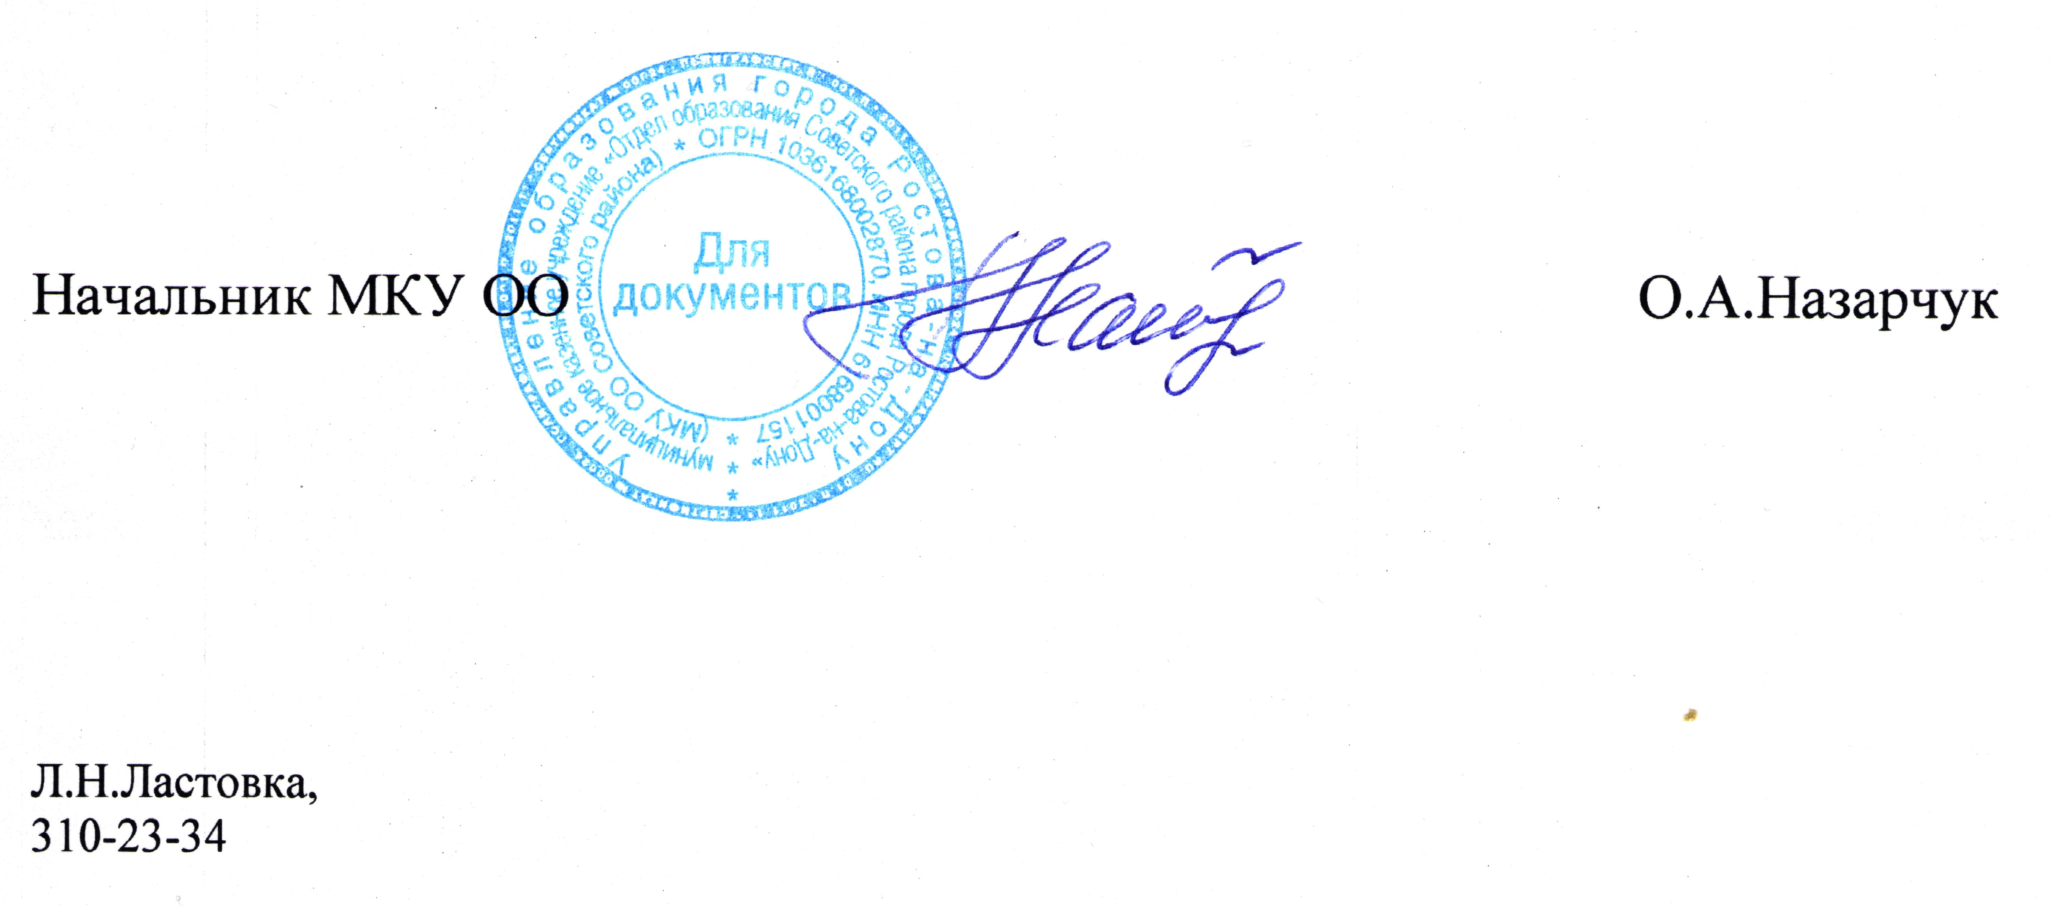

Приложение 1

Распределение
обучающихся муниципальных общеобразовательных учреждений, принимающих участие в реализации проекта «Всеобуч по плаванию»
в 2020 году, по Советскому району города Ростова-на-Дону

№ п/п | Наименование  общеобразовательного учреждения | Общее количество обучающихся, принимающих участие  в реализации проекта «Всеобуч  по плаванию»  в 2021 году
Советский район
1 полугодие
 | муниципальное бюджетное общеобразовательное учреждение города Ростова-на-Дону «Школа № 15» | 120
 | муниципальное бюджетное общеобразовательное учреждение города Ростова-на-Дону «Школа № 61» | 210
 | муниципальное бюджетное общеобразовательное учреждение города Ростова-на-Дону «Школа № 88» | 43
 | муниципальное бюджетное общеобразовательное учреждение города Ростова-на-Дону «Гимназия №117» | 100
 | итого | 473
2 полугодие
 | муниципальное бюджетное общеобразовательное учреждение города Ростова-на-Дону «Школа № 37» | 100
 | муниципальное бюджетное общеобразовательное учреждение города Ростова-на-Дону «Школа № 87» | 128
 | муниципальное бюджетное общеобразовательное учреждение города Ростова-на-Дону «Гимназия № 95» | 111
 | муниципальное бюджетное общеобразовательное учреждение города Ростова-на-Дону «Школа № 112» | 150
 | итого | 489
 | ИТОГО по району | 962

